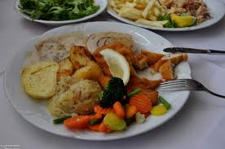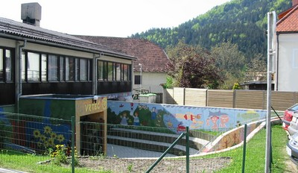
 | ZAJTRK | DOP.  MALICA | KOSILO | POP.  MALICA
PONEDELJEK,  31. 1. 2022 | sirova štručka s šunko,  šipkov čaj  (1,7) | mešano sadje | boranja z mesom,  rolada,  ČAJ ALI VODA  (1,3,7) | črn kruh,  manj sladkan čaj,  sadje ALI ZELENJAVA  (1)
TOREK,  1. 2. 2022 | poli salama,  sveža zelenjava^{eko},  ržen kruh,  planinski čaj ali mleko^{d}  (1,7) | mešano sadje | čufti v paradižnikovi omaki,  pire krompir,  sadje,  ČAJ ALI VODA  (1,3,7) | ržen kruh,  manj sladkan čaj,  sadje ali zelenjava  (1)
SREDA,  2. 2. 2022 | sadni jogurt,  koruzni kruh  (1,7) | mešano sadje | KOSTNA JUHA Z RINČICAMI,  pečen piščančji file,  dušen riž,  ČAJ ALI VODA  (1,3,7) | keksi,  sadje,  manj sladkan čaj  (1,3,7,8)
ČETRTEK,  3. 2. 2022 | krof z marmelado,  zeliščni čaj ali mleko^{d}  (1,3,7) | mešano sadje | bučkina juha,  trakci v smetanovi omaki,  njoki,  solata po izbiri,  ČAJ ALI VODA  (1,3,7) | črn kruh,  manj sladkan čaj,  sadje ali zelenjava  (1)
PETEK,  4. 2. 2022 | turistična pašteta  polnozrnati kruh,  bezgov čaj ali mleko^{d}  (1,4,7,8) | mešano sadje | pašta fožol,  domač biskvit s sadjem,  ČAJ ALI VODA  (1,3,7) | polnozrnati kruh,  manj sladkan čaj,  sadje ali zelenjava  (1,7,8)
DNEVNI NAPITEK: Manj sladkan čaj. ( ) Označevanje alergenov – tabela visi v jedilnici. D – domače. EKO – ekološko pridelano.

Pridržujemo si pravico do spremembe jedilnika!

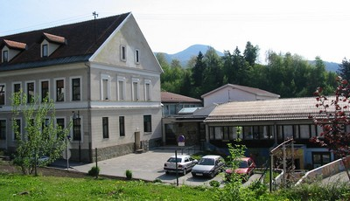

 | MALICA | KOSILO
PONEDELJEK,  31. 1. 2022 | sirova štručka s šunko,  šipkov čaj,  jabolko^{sh}  (1,7) | boranja z mesom,  rolada,  ČAJ ALI VODA  (1,3,7)
TOREK,  1. 2. 2022 | suha salama,  sveža zelenjava^{sh},  ržen kruh,  planinski čaj  (1,7) | čufti v paradižnikovi omaki,  pire krompir,  sadje,  ČAJ ALI VODA  (1,3,7)
SREDA,  2. 2. 2022 | sadni jogurt,  koruzni kruh  (1,7) | KOSTNA JUHA Z RINČICAMI,  pečen piščančji file,  dušen riž,  ČAJ ALI VODA  (1,3,7)
ČETRTEK,  3. 2. 2022 | krof z marmelado,  zeliščni čaj,  mandarina^{sh}  (1,3,7) | bučkina juha,  trakci v smetanovi omaki,  njoki,  solata po izbiri,  ČAJ ALI VODA  (1,3,7)
PETEK,  4. 2. 2022 | turistična pašteta  polnozrnati kruh,  mleko^{sh}  (1,4,7,8) | pašta fižol,  domač biskvit s sadjem,  ČAJ ALI VODA  (1,3,7)
PO 10.URI NA RAZPOLAGO V JEDILNICI: čaj, sadje (šolsko in iz sheme), (v času kosila še kruh), D – domače. EKO – ekološko pridelano.
SH – sadje ali mleko iz sheme. * Označevanje alergenov – tabela visi v jedilnici.

Pridržujemo si pravico do spremembe jedilnika!

LEGENDA: snovi ali proizvodi, ki povzročajo alergijo ali preobčutljivost:
1. Žita, ki vsebujejo gluten, 2. Raki in proizvodi iz rakov, 3. Jajca in proizvodi iz jajc, 4. Ribe in proizvodi iz rib, 5. Arašid (kikiriki) in proizvodi iz arašidov, 6. Zrnje soje in proizvodi iz soje, 7. Mleko in mlečni izdelki (vsebujejo laktozo), 8. Oreški,9. Listna zelena in proizvodi iz nje, 10. Gorčično seme ali proizvodi iz njega, 11. Sezamovo seme ali proizvodi iz njega, 12. Žveplov dioksid ali sulfiti v koncentraciji (več kot 10 mg/kg ali 10 mg/l glede na skupni SO₂), 13. Volčji bob in proizvodi iz njega, 14. Mehkužci in proizvodi iz njih.

